1re annÉe du primaire

Semaine du 4 mai 2020

TROUSSE PÉDAGOGIQUE

SEMAINE DU 4 MAI

ÉCOLE DU GRAND-CHÊNE



Le match du siècle! 1

Consigne à l’élève 1

Matériel requis 1

Information aux parents 1

Annexe – Le match du siècle! 2

My Senses Help Me See the World 4

Consigne à l’élève 4

Matériel requis 4

Information aux parents 4

Annexe – My Senses Help Me See the World 5

MARCHE À SUIVRE POUR ACCÉDER AUX LIVRES 5

Jeu d’association : les nombres 6

Consigne à l’élève 6

Matériel requis 6

Information aux parents 6

Annexe – Les nombres 7

Annexe – Les boîtes de dix 8

Annexe – Les collections 9

Annexe – Les solutions 10

Activité physique et passe à l’action 11

Consigne à l’élève 11

Matériel requis 11

Information aux parents 11

Détective au travail! 12

Consigne à l’élève 12

Matériel requis 12

Information aux parents 12

Annexe – Détective au travail! 13

Annexe – Détective au travail! (suite) 14

Défi moteur 15

Consigne à l’élève 15

Matériel requis 15

Information aux parents 15

Annexe – Défi moteur 16

Annexe – Défi moteur (suite) 17

On écrit sur les murs 18

Consigne à l’élève 18

Matériel requis 18

Information aux parents 18

Annexe – On écrit sur les murs 19

Français, langue d’enseignement

Le match du siècle!

Consigne à l’élève

* Regarde les illustrations en annexe. Elles sont tirées du livre *Le match du siècle*, de Philippe De Kemmeter.
* Choisis celle que tu préfères et observe-la. Tu peux y voir de nombreux objets et personnages.
* Essaie de trouver les mots qui désignent les objets à partir des lettres de l’alphabet.
* Exemple d’objets observés :
  + A : **A**ffiche
  + B : **B**allon
  + C : **C**alorifère
* Demande à quelqu’un chez toi de t’aider à trouver ces mots qui désignent les objets et à nommer la lettre par laquelle ces mots commencent.
* Tu peux ensuite écrire les mots de ton choix sur une feuille.

Matériel requis

* Une feuille et un crayon.

|  |
| --- |
| Information aux parents  À propos de l’activité  Votre enfant s’exercera à :  Développer son sens de l’observation;  Faire correspondre des sons à des lettres;  Écrire des mots.  Vous pourriez :  Observer les illustrations avec votre enfant;  Aider votre enfant à trouver des mots qui désignent des objets et à les orthographier correctement. |

Français, langue d’enseignement

Annexe – Le match du siècle!

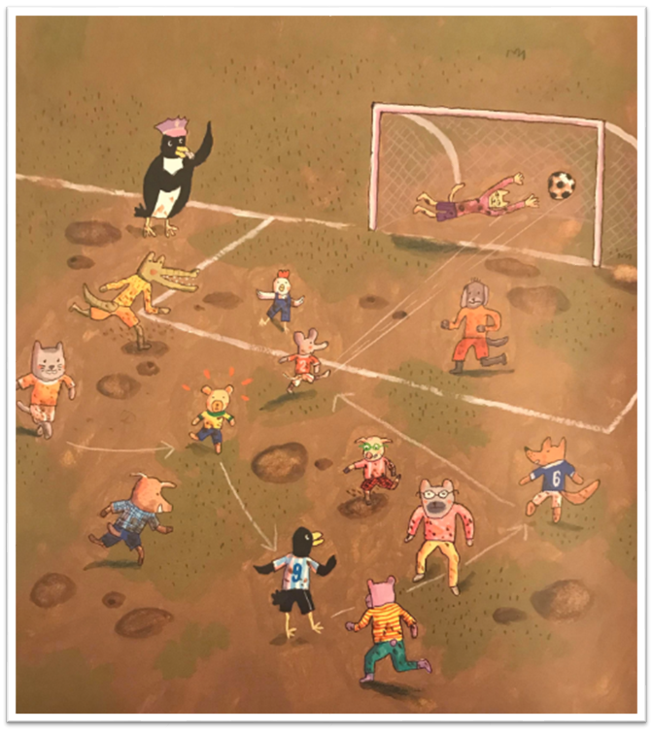

*Le match du siècle*, Philippe De Kemmeter, Éditions Alice Jeunesse, 2010, p.18

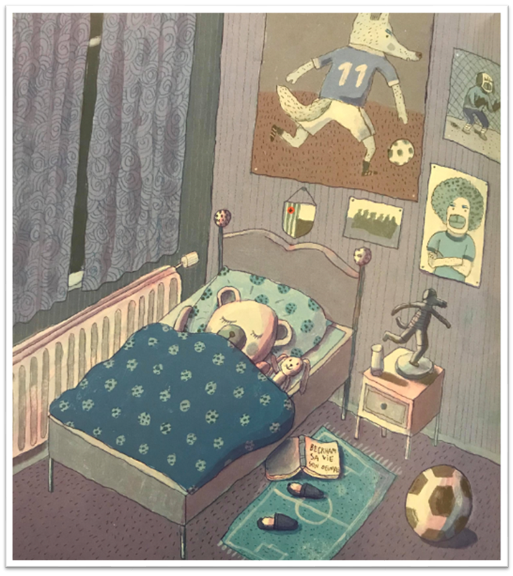

*Le match du siècle*, Philippe De Kemmeter, Éditions Alice Jeunesse, 2010, p.6

|  |  |
| --- | --- |
|  | BONIFICATION ÉCOLE DU GRAND-CHÊNE |
| **Révision et consolidation du chapitre 4 (collection Lilou)**  **\***Faire tous les **exercices interactifs** du chapitre 4. (Ma zone CEC)  **\***Réviser tous les **mots** **à l’étude** du chapitre 4. (Carnet de savoirs Lilou p.36, 37, 38)  **\*Lecture** «Benjamin découvre les microbes» (biblio virtuelle CEC)  (voir document « activités pédagogiques »)  --------------------------------------------------------------------------  **Fête des mères**  Pour la fête des mères, écris une **lettre pour ta maman** et fabrique-lui une **guirlande de fleurs**. (voir section arts plastiques)  Voici des idées pour t’aider à composer ton message: * Ce que j’aime de toi… *Tu es… (qualités)  *Je te trouve bonne…  *J’aime quand…  *Ce que j’aime faire avec toi…  *Merci pour…  *Brouillon: Je me concentre sur les bonnes idées.  *Auto-correction: J’analyse la structure des phrases et la formulation de mes idées (façon de dire les choses). Je corrige l’orthographe, les verbes et les accords.  *Propre: Sur un beau papier, j’écris mon message sans faute avec une belle calligraphie. (concours de beauté…)  *Signature: ex: Ton petit chat qui t’aime ! Roger xxx | |

Anglais, langue seconde

My Senses Help Me See the World

Consigne à l’élève

* Visionne la vidéo de la première chanson et écoute attentivement les paroles.
* Visionne-la une deuxième fois et chante les paroles.
* Visionne-la une troisième fois, chante les paroles et imite les gestes.
* Visionne la vidéo de la deuxième chanson et écoute attentivement les paroles.
* Visionne-la une deuxième fois et chante les paroles.
* Visionne-la une troisième fois, chante les paroles et imite les gestes.
* Réfléchis à ta participation (ex. : As-tu chanté en anglais? As-tu fait les gestes? Est-ce que c’était facile pour toi de chanter cette chanson et de faire les gestes? Pourquoi?).

Matériel requis

* Clique [ici](https://safeYouTube.net/w/ds58) pour visionner la vidéo de la première chanson.
* Clique [ici](https://safeYouTube.net/w/yu58) pour visionner la vidéo de la deuxième chanson.
* Suggestion de lecture : [Little Boy](http://portailjeunes.banq.qc.ca/p/ressources_electroniques/livres_numeriques/), de Alison Maghee et Peter H. Reynolds. Pour accéder au livre, clique sur le bouton « TumbleBooks » au bas de la page et effectue une recherche.

|  |
| --- |
| Information aux parents  À propos de l’activité  Votre enfant apprendra du vocabulaire lié aux cinq sens en chantant deux chansons et en effectuant les gestes appropriés.  Votre enfant s’exercera :  À écouter et à comprendre des textes;  À répéter les mots;  À exercer sa prononciation;  À faire les gestes liés aux actions décrites.  Vous pourriez :  Demander à votre enfant de répéter les mots et l’aider à bien les prononcer;  Questionner votre enfant sur la signification de certains mots de la chanson;  Aider votre enfant à visionner l’album suggéré, à nommer les personnages, à identifier les événements-clés de l’histoire ainsi que l’ordre dans lequel ils se présentent, et à redire l’histoire dans ses mots. |

Source : Activité proposée par les conseillères pédagogiques Bonny-Ann Cameron (Commission scolaire de la Capitale), Julie Proteau (Commission scolaire des Grandes-Seigneuries), Isabelle Giroux (Commission scolaire de la Rivière-du-Nord) et Lysiane Dallaire, enseignante-ressource (Commission scolaire de la Rivière-du-Nord).

Anglais, langue seconde

Annexe – My Senses Help Me See the World

MARCHE À SUIVRE POUR ACCÉDER AUX LIVRES

Voici ce que tu dois faire pour accéder au livre (tu peux bien sûr demander l’aide d’un parent) :

Ctrl + clic sur le titre du livre

Le lien t’amène sur la page suivante : <http://portailjeunes.banq.qc.ca/p/ressources_electroniques/livres_numeriques/>

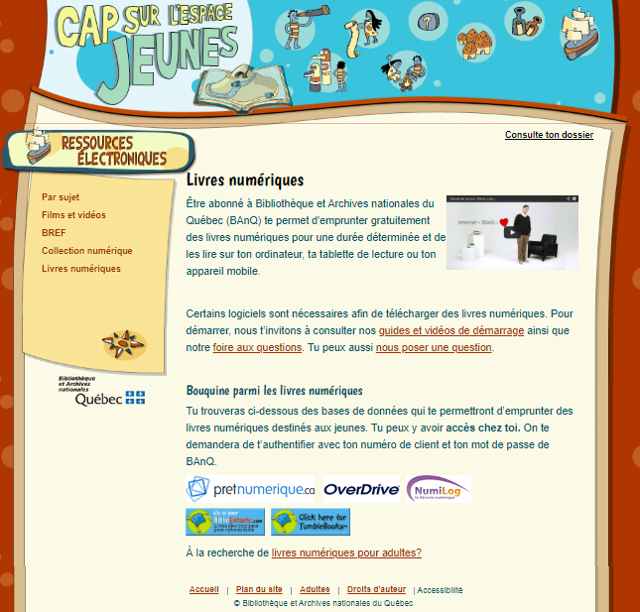Clique sur ce bouton qui se trouve au bas de la page.

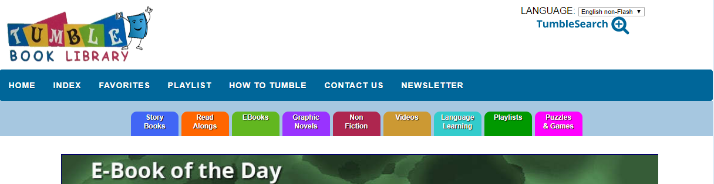Cette page s’ouvrira. Appuie sur le bouton « TumbleSearch ».

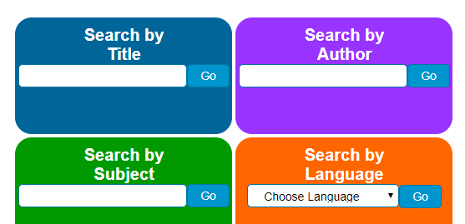Écris le titre du livre dans la barre de recherche et appuie sur le bouton « Go ».

|  |  |
| --- | --- |
|  | BONIFICATION ÉCOLE DU GRAND-CHÊNE |
| **Hi there!**  **I’m looking forward to seeing you soon. This week I want you to review the body parts you saw in the videos. You will practise them using a memory game and some videos that will make you move. Have fun!**  **1. Voici un petit jeu de mémoire pour pratiquer les parties du corps. Clique**  **sur 2 images. Tu entendras le nom en anglais. Si tu obtiens l’image et le nom correspondant, tu verras les images disparaître sur le côté.**  <https://www.eslgamesplus.com/body-parts-esl-vocabulary-memory-game/>  **2. Voici deux vidéos pour te faire bouger un peu. Écoute attentivement**  **afin de voir si tu reconnais des parties du corps et des actions. Regarde**  **bien les gestes tout en écoutant les mots afin d’apprendre de nouveaux**  **mots.**  Enfants, Mignon, L'Enfance, Personnes  **If You’re a Kid (Dance Around!)**  <https://www.youtube.com/watch?v=Qr9ge4XGUYs>  **Shake Break Exercise Song for Kids by Pancake Manor**  <https://www.youtube.com/watch?v=zl5QodAFuVk> | |

Mathématique

Jeu d’association : les nombres

Consigne à l’élève

* Découpe les cartes de jeu et mélange-les. Tu trouveras trois sortes de cartes : les nombres, les boîtes de dix et les collections.
* Assemble par paquet de trois les cartes qui représentent le même nombre. Voici un exemple :



Matériel requis

* Les cartes de jeu qui se trouvent aux pages suivantes.
* Une paire de ciseaux.
* Le solutionnaire, pour les parents, qui se trouve à la dernière annexe.

Note : Si tu n’as pas la possibilité d’imprimer les cartes de jeu, tu peux faire les associations directement à l’écran.

|  |
| --- |
| Information aux parents  À propos de l’activité  Le but de cette activité est d’amener l’élève à concevoir différentes façons de représenter un nombre. Cette activité peut être réalisée avec les enfants de 1re et de 2e année.  Votre enfant s’exercera à :  Lire un nombre naturel;  Compter les objets d’une collection;  Associer un nombre à différentes représentations.  Vous pourriez :  Demander à votre enfant de nommer les nombres;  Demander à votre enfant d’expliquer chacune des associations;  Limiter le nombre de cartes de jeu (par exemple : utiliser seulement les nombres et les boîtes de dix ou utiliser moins de cartes de chaque sorte);  Créer un jeu de mémoire en retournant les cartes face contre table et en tentant de trouver les trios à tour de rôle;  Jouer à une version en ligne en accédant au site [Mathies](https://www.mathies.ca/tools/WholeRepresentationMatch/index.html?show=true&title=Jeu%20d%E2%80%99association%3Cbr%2F%3E%28Nombres%20naturels%29&language=fr). |

Mathématique

Annexe – Les nombres

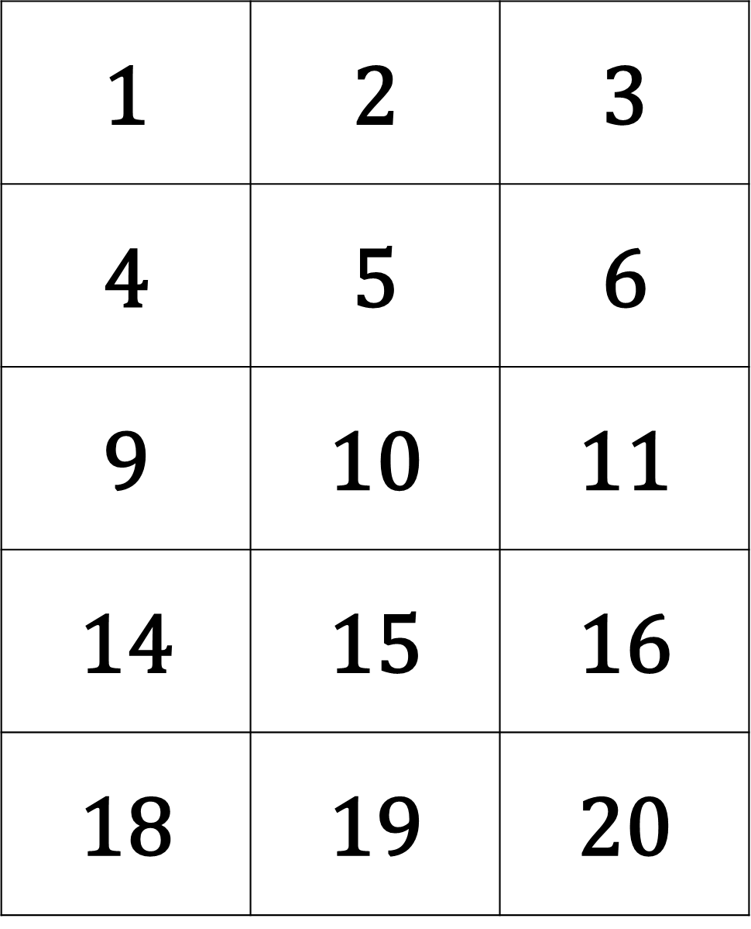

Mathématique

Annexe – Les boîtes de dix

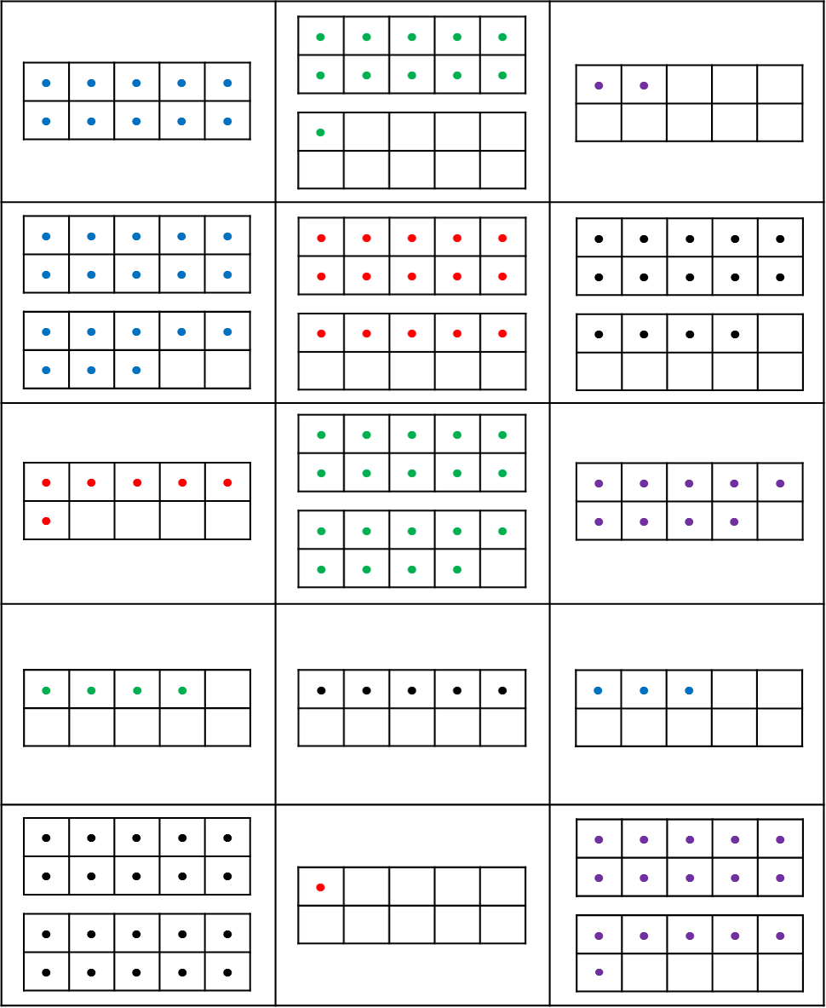

Mathématique

Annexe – Les collections

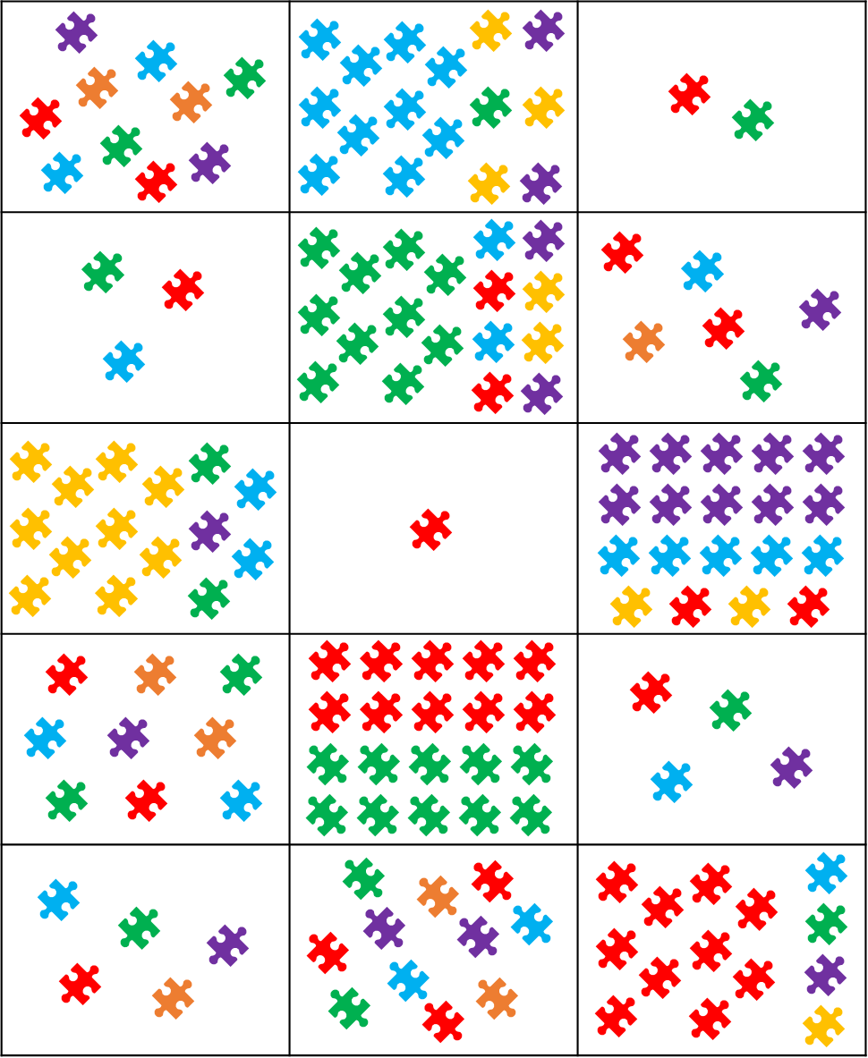

Mathématique

Annexe – Les solutions

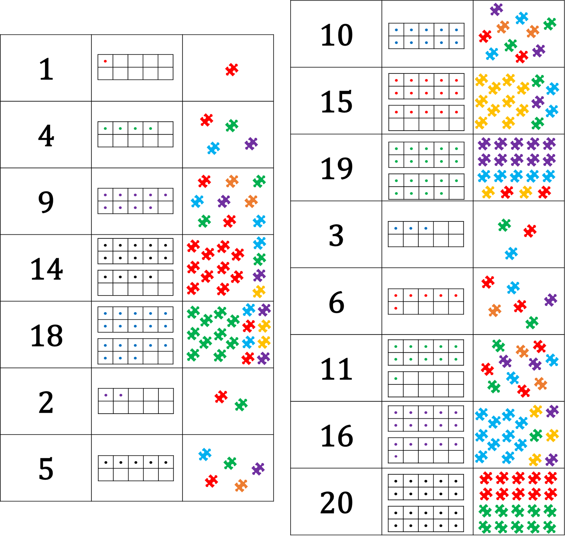

|  |  |
| --- | --- |
|  | BONIFICATION ÉCOLE DU GRAND-CHÊNE |
| **Révision et consolidation du chapitre 4 (collection Mathéo)**  **\***Faire tous les **exercices interactifs** du chapitre 4. (Ma zone CEC)  -----------------------------------------------------------------------------------------------------------------------  Trouve les solutions aux petits problèmes mathématiques. Utilise du matériel de manipulation pour t’aider à calculer ( dizaine : bâtons à café, crayons…, unités : jetons, macaronis…).   1. **Lilou a 23 billes. Mathéo a 35 billes. Combien de billes les 2 amis ont-ils ensemble ?** 2. **Alexandre a une collection de 59 cartes de hockey. Il en perd 14. Combien de cartes lui reste-t-il ?** 3. **Julie a lu 12 livres sur les chevaux. Marie a lu 4 livres de plus que Julie. Combien de livres Marie a-t-elle lus ?** 4. **Chantal avait 36 $. Elle a reçu 23 $ en cadeau. Combien d’argent a-t-elle maintenant ?** 5. **Martin a acheté 47 jujubes. Il en mange 13. Combien de jujubes lui reste-t-il ?** 6. **Papa mange 8 œufs en chocolat. Maman en mange 6. Leur garçon Justin en mange 10 et leur fille Alice en mange 12. Combien d’œufs en chocolat les membres de cette famille ont-ils mangés ?** 7. **Sandrine a 14 bracelets colorés. Son amie Amélie a 3 bracelets de moins que Sandrine. Combien de bracelets Sandrine a-t-elle ?** | |

Éducation physique et à la santé

Activité physique et passe à l’action

Consigne à l’élève

Activité 1 : Bouger c’est bon pour la santé!

* Regarde cette [vidéo](https://docs.google.com/presentation/d/e/2PACX-1vTzR15DnK55FNz5fqFedTooRAnNmFikHhDtX8SlPHd5KRic58Rq2N5UjupakoyCDtXOQ0ZiAEIOHjhP/pub?start=false&loop=false&delayms=3000&slide=id.g7fcfb72c1a_0_27).
* Est-ce que ton cœur devient plus efficace lorsque tu fais de l’exercice?
* Est-ce que faire de l’exercice t’aide à mieux dormir?

Activité 2 : Le maître du lancer-attraper

* Expérimente les [actions suivantes](https://docs.google.com/presentation/d/e/2PACX-1vRFwFAJoyzC5sZ-TUJ8xlWrubnIMGxSpLYPXXdayA_CIAETUKpo_ug5Q950mFOIOxGhX5na6uoQcmhV/pub?start=false&loop=false&delayms=3000&slide=id.g7fcf499f10_0_35).
* Quelles actions as-tu trouvé les plus faciles et les plus difficiles?
* Mets au défi un membre de ta famille!

Consulte le site [Reste actif!](https://sites.google.com/view/resteactif/accueil) pour accéder à l’ensemble des activités proposées au primaire et au secondaire, aux activités spéciales et à d’autres ressources.

Matériel requis

* Un ballon ou une balle.

|  |
| --- |
| Information aux parents  À propos de l’activité  Votre enfant s’exercera à :  S’informer sur la pratique d’activités physiques;  Expérimenter l’activité physique.  Vous pourriez :  Soutenir votre enfant dans son apprentissage en le questionnant sur ce qu’il a appris à propos de la pratique d’activités physiques;  Faire l’activité avec votre enfant ou alterner l’accompagnement et l’autonomie. |

|  |  |
| --- | --- |
|  | BONIFICATION ÉCOLE DU GRAND-CHÊNE |
| Bonjour,  Cette semaine je te propose de pratiquer tes lancers avec deux activités. Je t’encourage à faire ces activités au moins deux ou trois fois cette semaine pour voir à quel point tu t’es amélioré.  logo Balle au mur**Balle au mur**  Commence par pratiquer ton lancer par en haut en jouant à la balle au mur. Le but du jeu est de lancer la balle au mur et de la rattraper après seulement un bond. Pour un plus grand défi, essaie les autres lancers proposés dans la [trousse pédagogique](https://docs.google.com/presentation/d/e/2PACX-1vRFwFAJoyzC5sZ-TUJ8xlWrubnIMGxSpLYPXXdayA_CIAETUKpo_ug5Q950mFOIOxGhX5na6uoQcmhV/pub?start=false&loop=false&delayms=3000&slide=id.g7fcf499f10_0_35).  **Ballon cible**  Une fois la technique maîtrisée, place trois cibles (cerceau, chaudière, etc.) au sol, à trois distances différentes de ta ligne de lancer. Prends une balle ou un petit ballon et tente de le lancer trois fois dans chaque cible, de la plus proche à la plus éloignée. Si tu n’y arrives pas, reviens à la cible précédente ou rapproche tes cibles.  Si le temps le permet, pourquoi ne pas organiser un petit tournoi familial ?    Bonne semaine !  M. Marc et Mme Marie-Pier | |

Musique

Détective au travail!

Consigne à l’élève

* Trouve le plus de sons possibles lors d’une promenade à l’extérieur et classe-les selon leurs « qualités ».
* Voir le document en annexe pour la description complète de l’activité.

Matériel requis

* Le document fourni en annexe.
* Un crayon.

|  |
| --- |
| Information aux parents  À propos de l’activité  Votre enfant s’exercera à :  Utiliser ses capacités auditives pour distinguer les sons.  Vous pourriez :  Lire les consignes de l’activité et vérifier si votre enfant les a bien comprises;  Participer à l’activité en amenant votre enfant faire une promenade;  Aider votre enfant à écrire certains mots. |

Musique

Annexe – Détective au travail!

**Proposition d’activité**

On dit des détectives qu’ils ont des yeux de lynx, mais il leur faut aussi des oreilles très fines.

À ton tour de te mettre à la recherche des sons perdus!

**Étapes de la réalisation**

* Tu vas jouer au détective des sons. Lors d’une promenade de 10 à 15 minutes dans ton quartier, écoute bien ce qui se passe autour de toi et trouve le plus de sons possible.
* Écris sur ta feuille quelques mots pour décrire ces sons (tu peux te faire aider par un parent).
* De retour à la maison, essaie de relier chaque son trouvé à ce qui le caractérise.

**Si tu veux aller plus loin…**

* Fais une compétition amicale avec tes parents ou tes frères et sœurs pour voir qui trouvera le plus de sons!

Musique

Annexe – Détective au travail!  
(suite)

Relie par un trait chaque son trouvé à une ou à plusieurs de ses caractéristiques.

1. **________________________________**

**FORT**

1. **________________________________**

**DOUX**

1. **________________________________**
2. **________________________________**

**AIGU**

1. **________________________________**

**MOYEN**

1. **________________________________**

**GRAVE**

1. **________________________________**
2. **________________________________**

**SEC**

1. **________________________________**

**RÉSONNANT**

1. **________________________________**

|  |  |
| --- | --- |
|  | BONIFICATION ÉCOLE DU GRAND-CHÊNE |
|  | |

Danse

Défi moteur

Consigne à l’élève

Tu es invité à relever un défi. Déplace-toi d’une pièce à l’autre dans ta maison en expérimentant le plus de mouvements possible dans différents espaces.

Voir le document en annexe pour la description complète de l’activité.

Matériel requis

* Des feuilles ou des cartons.
* Des crayons.

|  |
| --- |
| Information aux parents  À propos de l’activité  Votre enfant s’exercera à :  Bouger;  Explorer les différents modes de déplacement;  Stimuler sa créativité.  Vous pourriez :  Vous assurer que les mouvements qu’a choisi d’exécuter votre enfant correspondent à ses capacités et à l’espace dont il dispose.  Organiser une compétition entre frère(s) et sœur(s) et attribuer des points à ceux qui n’oublient pas de se déplacer de la façon convenue. |

Activité proposée par Rachel Sénéchal, spécialiste en musique et danse, école de la Fourmilière (Commission scolaire des Premières-Seigneuries).

Danse

Annexe – Défi moteur

**Proposition d’activité :**

* Avec tes parents, détermine les différents endroits de votre logis où tu serais susceptible de te déplacer.
* Sur une grande feuille, fais une liste de tous ces endroits.
* Choisis un mode de déplacement différent pour chaque endroit (ex. : ramper, sauter sur un pied, rouler, faire des pas chassés, imiter un animal).
* Demande à ton parent d’afficher cette liste sur un mur ou sur le frigo pour que tu puisses la consulter facilement.
* Détermine le temps pendant lequel l’activité se déroulera.
* Pendant la période déterminée, tu devras utiliser le mode de déplacement choisi pour chaque endroit.
* Sois créatif et amuse-toi!

* Regarde l’annexe qui suit pour t’inspirer et essaie de trouver tes propres idées de mouvements.

Danse

Annexe – Défi moteur (suite)

|  |  |
| --- | --- |
| Endroit | Déplacement |
| Salle de bain / toilette  Bathtub, Bubble, Man, Bath, Silhouette | Comme un poisson  Clipart, Fish, Sea, Water, Swim, Cartoon |
| Salon  Couch, Sofa, Wicker, Loveseat, Seat | Comme un serpent  Snake, Serpent, Green, Reptile, Cartoon |
| Cuisine  Refrigerator, Fridge, Freezer, Cold | Comme un flamant rose (sur un pied)  Animal, Bird, Cartoon, Flamingo, Pink |
| Bed, Pillow, Zudeck, Wooden Bed, RestChambre | Comme une souris (petits pas, sans bruit)  Rat, Mouse, Cheese, Animal, Mammal |
| Dehors  Landscape, Spring, Summer, Fields | Comme un ours (grands pas lourds)  Animal, Bear, Brown, Cub, Cute, Hairy |

Éthique et culture religieuse

On écrit sur les murs

Consigne à l’élève

Avec un adulte, lis les paroles de la chanson [On écrit sur les murs.](https://www.gommeetgribouillages.fr/Onecritsurlesmurs.pdf) Inspire-toi de ces paroles pour réaliser les activités suivantes.

* ***On écrit sur les murs*** ***le nom de ceux que l’on aime***. Sur une feuille ou un carton, écris le nom des membres de ta famille, de tes amis, de tes grands-parents, etc.
* ***On dessine tout ce que l’on voudrait dire.*** Dessine des personnes qui, par le travail qu’elles font, aident les autres (ex. : les infirmières, les préposés aux bénéficiaires, les livreurs, les pharmaciens et les médecins). C’est une façon de les remercier.
* ***Des messages pour les jours à venir. Nos espoirs en forme de graffiti.*** Trouve des phrases originales pour dire que ***#cavabienaller.*** Voici des exemples : Ensemble, nous serons plus forts – Les jours à venir remplis de sourires – Chaque soir, j’ai de l’espoir.

Matériel requis

* Des crayons couleur.
* Des feuilles ou des cartons.
* La chanson [On écrit sur les murs (#Restezchezvous)](https://www.youtube.com/watch?v=XFMPIGmD-wo).

|  |
| --- |
| Information aux parents  À propos de l’activité  Comprendre ce qu’est l’interdépendance entre les êtres humains.  Votre enfant s’exercera à :  Reconnaître des gestes qui démontrent que l’on a besoin les uns des autres.  Vous pourriez :  Aider votre enfant à nommer des personnes qui posent des gestes pour protéger l’ensemble de la société en cette période de pandémie.  Aider votre enfant à trouver des exemples de gestes qu’il peut poser afin de favoriser le bien-être des autres. |

Source : Activité proposée par Hélène Jacques de l’école du Domaine (Commission scolaire de la Capitale).

Éthique et culture religieuse

Annexe – On écrit sur les murs

On écrit sur les murs

Kids United d’après une chanson de Demis Roussos

Source : <https://www.gommeetgribouillages.fr/Onecritsurlesmurs.pdf>

On écrit sur les murs le nom de ceux qu'on aime

Des messages pour les jours à venir

On écrit sur les murs à l 'encre de nos veines

On dessine tout ce que l'on voudrait dire

Partout autour de nous,

Y'a des signes d'espoir dans les regards

Donnons leurs écrits car dans la nuit

Tout s'efface même leur trace

On écrit sur les murs le nom de ceux qu'on aime

Des messages pour les jours à venir

On écrit sur les murs à l 'encre de nos veines

On dessine tout ce qu'on voudrait dire

On écrit sur les murs la force de nos rêves

Nos espoirs en forme de graffiti

On écrit sur les murs pour que l'amour se lève

Un beau jour sur le monde endormi

Des mots seulement gravés

pour ne pas oublier pour tout changer

Mélangeons demain dans un refrain, nos visages, métissages

REFRAIN

On écrit sur les murs le nom de ceux qu'on aime

Des messages pour les jours à venir

On écrit sur les murs à l 'encre de nos veines

On dessine tout ce qu’on voudrait dire (x 2)

On écrit sur les murs la force de nos rêves

Nos espoirs en forme de graffiti

On écrit sur les murs pour que l'amour ne se lève

Un beau jour sur le monde endormi (x2)

|  |  |
| --- | --- |
|  | BONIFICATION ÉCOLE DU GRAND-CHÊNE |

|  |
| --- |
| **Une guirlande de fleurs**  **Arts plastiques-Fête des mères**  activité de bricolage enfants pour réaliser une guirlande de fleurs en papier  **Étape 1 : Découper**  Découper :  Découper un papier construction en  3 bandes, de haut en bas. Étape 2 : PlierPlier : Plier chaque bande en accordéon en intervalles de 3 cm environ. Étape 3 : PlierPlier : Puis, la plier en 2 comme sur la photo. Étape 4 : AgraferAgrafer : Agrafer la bande au niveau du pli. Étape 5 : DécouperDécouper : Découper les bords en forme de quart de cercle, attention à les faire symétriques. Étape 6 : AssemblerAssembler : Puis rapprocher les 2 pointes qui sont opposées ensemble et les agrafer à l'endroit indiqué sur la photo. Étape 7 : AgraferAgrafer : Pour faire la forme de la fleur, agrafer les 2 autres côtés opposés. Étape 8 : CollerColler : Coller un pompon ou un cercle de papier construction au centre de la fleur. Étape 9 : PerforerPerforer : Sur un pétale de fleur, faire 2 trous (en une seule fois) à l'aide d'une perforatrice. Étape 10 : RépéterRépéter : Répéter les étapes pour fabriquer une fleur plusieurs fois afin de pouvoir réaliser une guirlande de fleurs en papier. Puis, il faudra simplement faire passer le cordon à travers les trous dans les pétales pour pouvoir les suspendre. |